2016年绍兴市初中毕业生学业考试
科 学
本卷可能用到的公式和相对原子质量：密度：ρ＝，速度：v＝Error: Reference source not foundError: Reference source not found， 压强：p＝ ，欧姆定律：I＝，功：W＝Fs，功率：P＝， 重力：G＝mg，浮力：F_{浮}＝G_{排液}＝ρ_{液}gV_{排液} 电功：W＝UIt ，电功率：P＝UI， 杠杆平衡条件：F₁l₁＝F₂l₂ ρ_{水}＝1.0×10 ³千克／米³
g取10牛／千克 H－1 C－12 N－14 O－16 Na－23 S－32 Cl－35.5 Ca－40 Fe－56 Cu－64 Zn－65
卷I（选择题）
一、选择题(本题有15小题，每小题4分，共60分。下列各小题只有一个选项符合题意）
1．如图4种生物的细胞中都具有的结构是
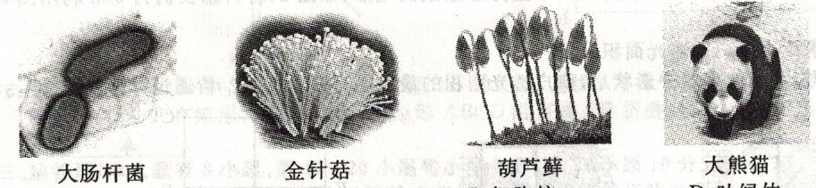
A. 细胞壁 B. 细胞膜 C. 细胞核 D. 叶绿体
2．下列属于太阳活动对地球直接影响的是
A. 耀斑增强时地球上的短波通讯会受到明显影响 B．引发火山喷发
C. 引起板块张裂 D. 造成地震频发
3．如图物体的成分主要是有机物的是
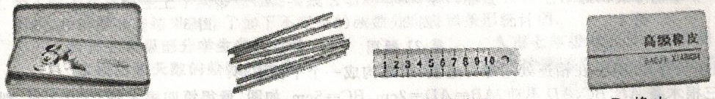
A. 细胞壁 B. 细胞膜 C. 细胞核 D. 叶绿体
4．下列杠杆能平衡的是（杆重和摩擦均不计）
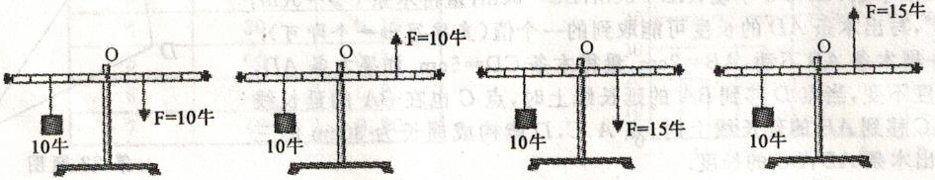
A B C D
5．下列利用空气某成分物理性质的是
A．氧气可以供给呼吸 B．氮气可以制造化肥
C．干冰用于人工降雨 D．稀有气体用作保护气[来源:Zxxk.Com]
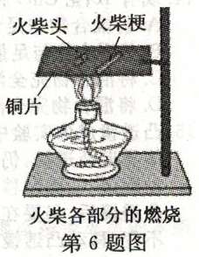
6．如图实验说明，燃烧需要的条件是
A．有可燃物 B．有助燃剂
C．温度达到可燃物的着火点 D．可燃物与火焰直接接触
7．关于光学显微镜使用时出现的现象与相应处理方法正确的是
A．视野中有许多黑色圆圈――重新制作装片
B．对光时发现视野较暗——将凹面镜换成平面镜
C．要观察的细胞在视野左下方的边缘——将装片往右上方移动
D．低倍镜下观察到细胞有重叠——换用高倍镜观察
8．如图分类检索表中，鸽子的位置是
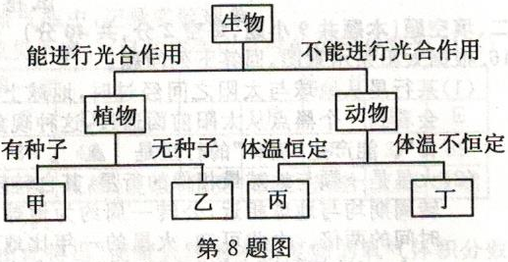
A． B．
C． D．
9．下列现象由惯性造成的是
A．草地上滚动的足球慢慢停下
B．紧急刹车时，站在车上的乘客向前倾倒
C．成熟的苹果从树上掉下
D．下落的乒乓球触地反弹
10．下列属于特异性免疫的图是
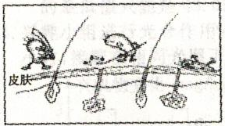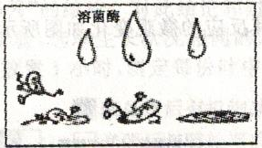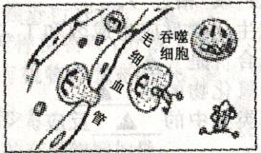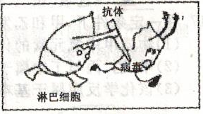
A. 皮肤的屏障作用 B. 溶菌酶溶解病毒 C. 吞噬细胞吞噬病菌D. 淋巴细胞的免疫作用
11．将塑料包装带撕成细丝后，上端打结，然后用干燥的丝绸或毛皮等顺着细丝向下捋几下，希望做成下图的各种情形，其中无法完成的是
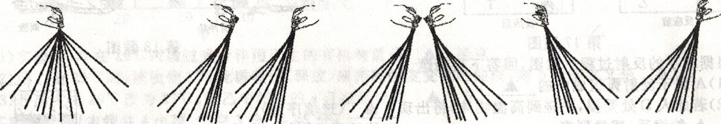
A. B. C. D.
12．控制变量是一种常用的科学方法，下列实验中变量控制不合理的是
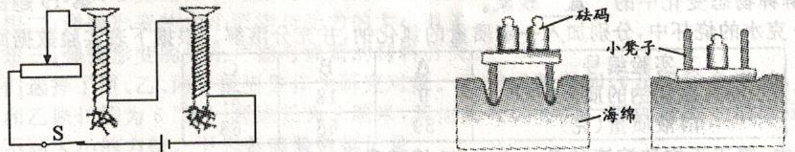
A．研究影响电磁铁磁性强弱的因素 B．研究压力效果的相关因素
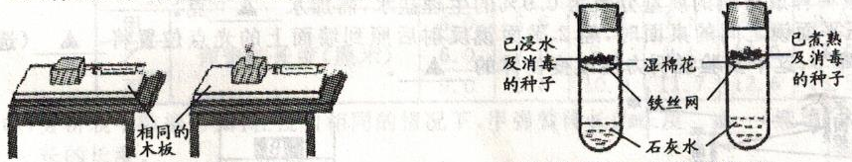
C．研究摩擦力的相关因素 D．研究种子的呼吸作用
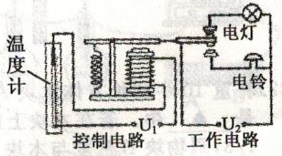
13．如图是温度自动报警器工作电路，在水银温度计 上部插入一段金属丝，当温度达到金属丝下端所指示的温度时
A．铃响，灯不亮
B．铃不响，灯不亮
C．铃响，灯亮
D铃不响，灯亮
14．现有10克CuO和ZnO的混合物，下列实验方案，不能确定CuO质量分数的是
A．将混合物与足量H2充分反应，冷却后测出剩余固体质量
B．将混合物与足量CO充分反应，反应后的气体通入足量的NaOH溶液中，测出NaOH溶液质量的增加值
C．将混合物完全溶于稀H2SO4，加入足量铁粉，充分反应后，过滤、洗涤、干燥，测出剩余固体质量
D．将混合物完全溶于稀H2SO4，加入足量NaOH溶液，过滤、洗涤、干燥，测出所得固体质量
15．凸透镜成像实验中，移动物体到某位置时，能在光屏上成清晰缩小的像，则下列能成立的是：①如果将物体靠近凸透镜，仍要在光屏上得到清晰的像，光屏必须远离凸透镜，且光屏移动距离先大于后小于物体移动距离；②同时移动物体与光屏，且移动距离相同，有可能在光屏上成清晰缩小的像；③换用焦距较小的凸透镜后，仍要在光屏上得到清晰的像，如果只移动光屏，光屏必须靠近凸透镜；④保持物体和光屏位置不变，移动凸透镜，一定可以在光屏上得到另一个清晰的像。
A．①③ B．②④ C．⑦③ D．③④

试卷Ⅱ（非选择题）
二、填空题（本题共9小题，每空2分，共40分）
16．根据太阳系示意图，回答下列问题。
(1)某行星从地球与太阳之间经过时，地球上的观察者会看到一个黑点从太阳前面通过，这种现象称为“凌日”。能产生“凌日”的行星是________。
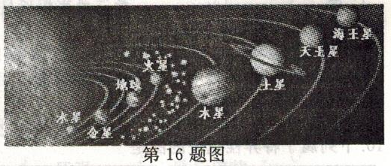
(2)火星是一颗与地球最相像的行星，其自转轴倾角、自转周期均与地球相近，公转一周约为地球公转一周时间的两倍。由此可知，火星的一年比地球的一年_______（选填“长”、“短”或“相近”）。
17．在一定条件下，甲和乙发生化学反应生成丙和丁，其反应的微观变化如图所示。
(l)物质甲中氮元素的化台价是 _________ 。
(2)甲、乙、丙与丁中属于氧化物的是 ______。
(3)该化学反应属于基本类型中的______反应。
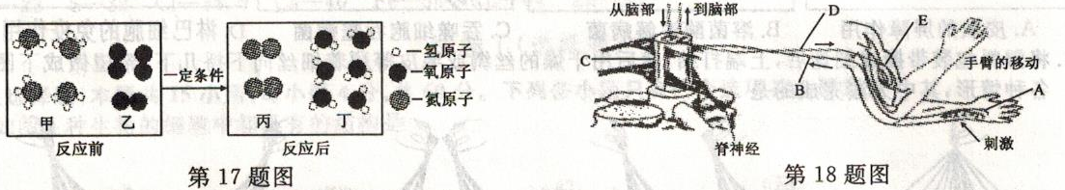
18．根据缩手的反射过程示意图，回答下列问题。
(l)A属于反射弧组成中的 ________。
(2)若此人D处受损，手碰到高温物体，将出现 ________（选填序号）。[来源:学§科§网]
A．能缩手，感觉到痛 B．能缩手，感觉不到痛
C．不能缩手，感觉到痛 D．不能缩手，感觉不到痛
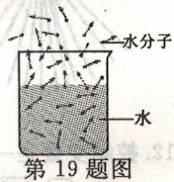
19．如图的粒子模型可以解释物态变化中的 _______现象。
20．20℃时，向3个盛有50克水的烧杯中，分别加入一定质量的
氯化钠，并充分溶解。根据下表实验数据回答。
实验编号 | A | B | C
加入氯化钠的质量（克） | 9 | 18 | 27
溶液质量（克） | 59 | 68 | 68
(l)实验所得3杯溶液中，属于不饱和溶液的是______（选填编号）。
(2)若将A杯中的溶液稀释成溶质的质量分数为0.9%的生理盐水，需加水_______克。
21．如图实验，用力F按压平面镜之间的桌面对，经2平面镜反射后照到墙面上的光点位置将_____（选填“上升”、“不变”或“下降”）；这个实验说明力能改变物体的______。
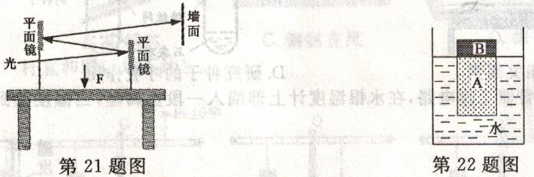
22．将重10牛的长方体木块A放入水平放置的盛水容器中静止时，有1/3的体积露出水面，木块受到的浮力是______牛。若在木块上放另一物块B，使木块刚好全部压入水中，如图，若所加物块的体积是木块的1/3，则物块B密度与木块A密度之比是________。
23．进行氧气制取与性质检验的实验。
(1)以过氧化氢溶液为原料制取并收集氧气，应选用的装置是 _______（选填序号）。
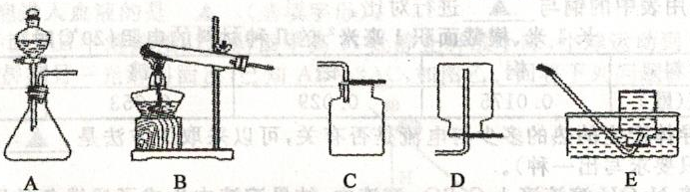
(2)实验中，用装有一定量水的集气瓶进行排水法收集氧气，能使带火星木条复燃。那么使带火星的木条复燃的氧气体积分数的最低值是多少呢？进一步展开探究。
第一组实验：5只容积均为100毫升的集气瓶，分别装入一定体积的水，再用排水法收集氧气，恰好把5只集气瓶中的水排去。将带火星的木条依次伸人5只集气瓶中，记录实验现象。以相同方法完成第二组实验。两组实验的数据和现象见下表。（已知空气中氧气的体积分数为21%）
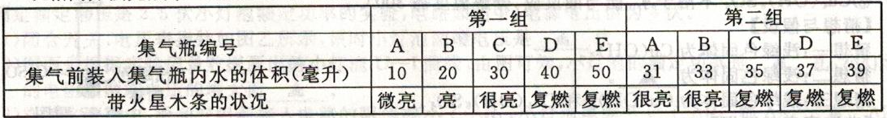
①第一组实验D瓶，集气结束时氧气的体积分数为________%。
②经计算，第二组实验C瓶的氧气体积分数为48. 65%，由此得出“使带火星的木条复燃的氧气体积分数的最低值只能是48. 65%”的结论。对此结论和过程进行评价：_________________。
24．兴趣小组进行光合作用实验，选取生长状况相同的同种植物叶，分成4等份，分别在不同温度下暗处理1小时，接着在相同光照下放置1小时，测定每份叶中有机物质量的变化，制成图甲。回答下列问题。
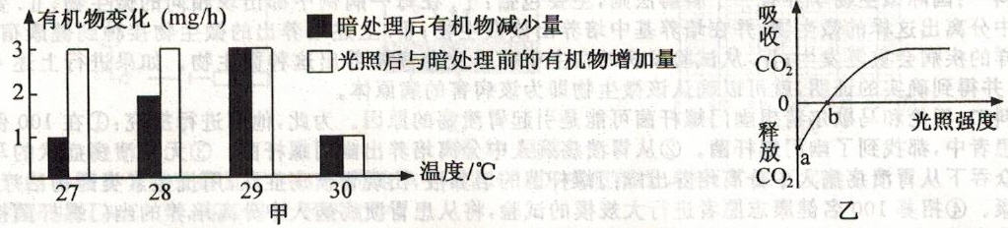
(1)实验中，叶在29℃时通过光合作用产生的有机物量是__________毫克。
(2)图乙是29℃时，该植物二氧化碳吸收（释放）随光照强度变化的曲线，则b点的含义是___________。
(3)若温度由29℃改为27℃，图乙中相应的a点在原位置____________方。
三、实验探究题（本题共4小题，每空3分，共45分）
25．为探究“影响弹簧受力形变的因素”，兴趣小组作出下列猜想：
猜想一：弹簧形变的大小可能与弹簧的长度有关。
猜想二：弹簧形变的大小可能与受力的大小有关。
猜想三：弹簧形变的大小可能与弹簧的材料有关。
他们选择了甲、乙、丙3根弹簧作为研究对象。已知弹簧甲和丙是同种金属丝，弹簧乙是另一种金属丝，甲和乙原长均为6厘米，丙原长为9厘米，其他条件均相同。将弹簧的一端固定，另一端用弹簧测力计，以不同大小的力拉。下表是实验数据记录。
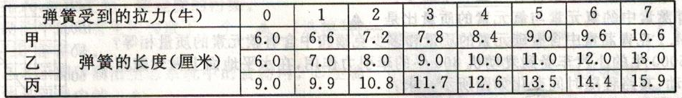
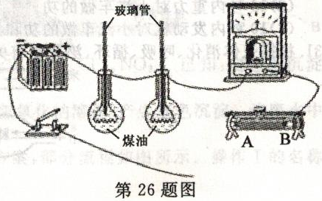
(1)分析表中数据可知；在拉力相同的情况下，甲弹簧伸长的长度_______（选填“大于”或“小于”）乙弹簧伸长的长度。
(2)要证实猜想一，需比较________两组弹簧的数据。
(3)在弹性限度内，同一弹簧__________与它所受的拉力成正比。
26．如图是探究“电流通过导体产生的热的多少跟哪些因素有关”的实验电路（烧瓶、煤油质量和玻璃管均相同）。瓶中的电阻采用金属丝。
(1)完成电路的连接，要求滑动变阻器滑片向左移动时，电流 表示数变小。
(2)实验中，通过观察__________来判断电流通过导体产生热的多少。
(3)在电流与通电时间相同条件下，选用长度和横截面积都相同的两种材料进行实验-为了使实验现象最明显，可以选用表中的铜与___________进行对比。

长1米、横截面积1毫米2的几种材料的电阻（20℃时）[来源:Zxxk.Com]
(4)要进一步探究导体产生的热的多少与电流是否有关，可以采取的方法是_______（允许改变元件位置、更换元件等。只要求写出一种）。
27．兴趣小组实验中，将NaOH溶液滴入CuSO₄溶液中，结果溶液中生成了浅绿色的固体- 于是，他们对该浅绿色固体的成分进行探究。
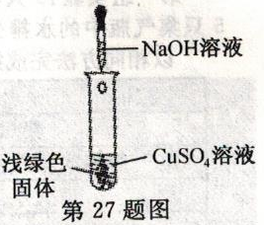
【查阅资料】
①NaOH与CuSO₄反应会生成Cu(OH)₂，也会生成Cu₄( OH)₆ S0₄
（碱式硫酸铜）。
②Cu(OH)₂在80℃会分解生成CuO。
③Cu₄(OH)₆SO₄不溶于水，能与酸反应，分解温度需300⁰C。
【猜想与假设】
猜想一：浅绿色固体为Cu(OH)₂。
猜想二：浅绿色固体为_________。
猜想三：浅绿色固体为Cu(OH)₂和Cu₄(OH)₆SO₄。
【获取事实与证据】
①取少量浅绿色固体放人试管中，加热至100℃，观察到黑色固体物质，说明浅绿色固体中存在_________。
②另取少量浅绿色固体放入试管中，加入足量稀硝酸，再滴加Ba(NO₃)₂溶液·出现白色沉淀，该白色沉淀是 _________。
【结论】整个实验证明猜想 _________ 正确。
28．材料一：国际微生物学界有一个科赫法则，主要包括：I．在每一病例中都出现相同的微生物；Ⅱ．要从宿主中分离出这样的微生物，并在培养基中培养出该微生物；Ⅲ，上述培养出的微生物接种到健康宿主中，同样的疾病会重复发生；Ⅳ．从试验发病的宿主中能再度分离培养出这种微生物。如果进行上述4个步骤，并得到确实的证明，就可以确认该微生物即为该病害的病原体。
材料二：沃伦和马歇尔猜想幽门螺杆菌可能是引起胃溃疡的原因。为此，他们进行探究：①在100例胃溃疡患者中，都找到了幽门螺杆菌。②从胃溃疡病人中分离培养出幽门螺杆菌。③无胃溃疡症状的马歇尔当众吞下从胃溃疡病人中分离培养出幽门螺杆菌的培养液，出现胃溃疡症状，用抗生素类药物治疗，恢复健康。④招募100名健康志愿者进行大规模的试验，将从患胃溃疡病人中分离培养的幽门螺杆菌接种到部分志愿者，出现了胃溃疡症状。回答下列问题。
(1)马歇尔用自己吞下幽门螺杆菌培养液，出现胃溃疡症状的行为，想证明科赫法则的第________步骤，体现了科学家_________精神。
(2)当时医学界有很多人都不认同马歇尔自己喝培养液的行为与观点。推测他们的理由是_______________。
(3)要证明胃溃疡是由于幽门螺杆菌引起的，还需要进行的实验是_______________。
最终，沃伦和马歇尔证明了胃溃疡是由于幽门螺杆菌引起的。由此获得了2005年诺贝尔生理学或医学奖。
四、解答题（本题共7小题，第29、30、32小题各6分，第31、33小题各8分，第34小题10分-第35小题11分，共55分）
29．我国科学家屠呦呦因为“发现青蒿索（化学式为C₁₅H₂₂O₅)――一种用于治疗疟疾的药物，挽救了全球特别是发展中国家的数百万人的生命”而获得2015年诺贝尔生理学或医学奖。磺胺（化学式为C₆H₈N₂O₂S）是青蒿索之前最热门的抗疟药物之一。回答下列同题。
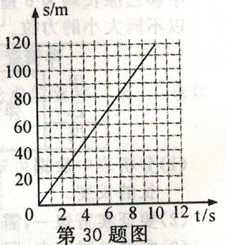
(1)一个青蒿索分子中含有 ________ 个原子。
(2)青蒿索中的氢元素与氧元素的质量比是 ________ 。
(3)14.1克青蒿素中含有碳元素的质量和多少克磺胺中
含有碳元素的质量相等？
30．重15000牛的小汽车受到发动机800牛的牵引力作用，
在水平地面上做匀速直
线运动，其路程随时间变化如图所示。求：
(1)小汽车速度。
(2)10秒内重力对小汽车做的功。
(3)10秒内发动机对小汽车做的功和发动机的功率。
31．根据人体消化、呼吸、循环、泌尿等有关的生理过程示意图，回答下列问题
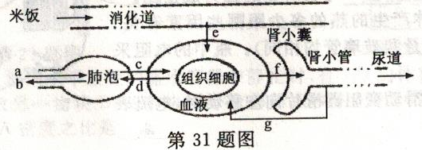
(l)米饭中的淀粉最终被消化成 ______，进入血液后最先到达心脏四个腔中的 ______。
(2)g表示肾小管的 _______ 作用。
(3)表示氧气由肺泡进入血液的是 ________（选填字母）。
32．光滑斜面甲与水平面AB平滑连接。从斜面甲高H处静止释放小球，小球运动到B点静止，如图甲。在 AB上的C点平滑拼接另一光滑斜面乙，已知AB＝3 AC，如图乙。回答下列问题
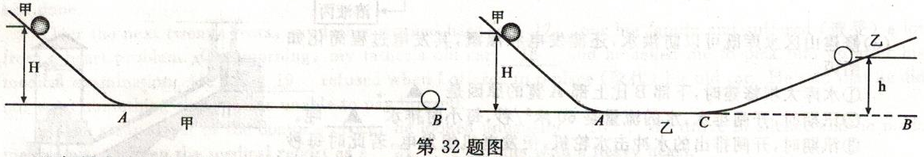
(l)如果小球从斜面甲高H处静止释放，说明小球在乙斜面到达的最大高度h与H的数量关系及理由。
(2)要使小球在乙斜面上到达的最大高度变为2h，小球应在甲斜面上多高处静止释放并说明理由。
33．测定额定电压是2.5伏小灯泡额定功率的实验，电路如图甲，电源电压恒为4伏。
(1)闭合开关，电压表指针如图乙所示，该时小灯泡两端电压是 ______ 伏。
(2)图丙是根据实验记录数据画出的小灯泡U-I曲线，由图可知，小灯泡的额定功率是 ________ 瓦，小灯泡的电阻随两端电压的增大而 _______。
(3)在某次调节中，滑动变阻器接人电路的阻值减小了△R1，小灯泡电阻变化了△R2,
则△R1 ________ △R2（选填“大于”、“等于”或“小于”），并说明理由。
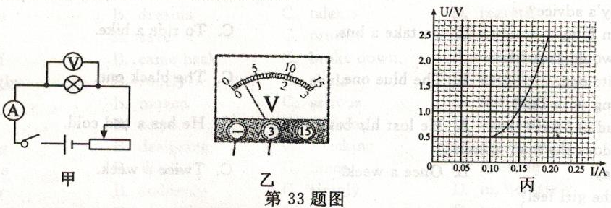
34．某兴趣小组为了研究露置于空气中的纯净生石灰( CaO)变质情况，进行了如下实验：
①称取生石灰25克，将其露置于空气中。
②一段时间后，称量发现质量增加了4克。
③将变质的“生石灰”溶于足量的稀盐酸，产生的气体全部通过足量的浓硫酸后，再通入足量的氢氧化钠溶液中，充分反应后称得氢氧化钠溶液的质量增加2.2克。
回答下列问题。
(l)变质的“生石灰”与稀盐酸反应生成二氧化碳的质量为 _______克。
(2)组成变质的“生石灰”各成分质量为多少？
(3)生石灰露置于空气中质量增加的原因是 ______，故实验室中的生石灰应_________保存。
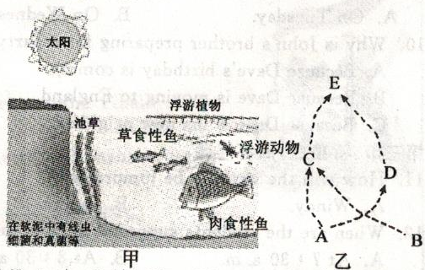
35．绍兴市获得2015年度全省“五水共治”工作优秀市并被授予大禹鼎。“五水共治”是指治污水、防洪水、排涝水、保供水、抓节水，还社会一个蓝天碧水，为百姓创造美好的生活环境。
(l)某湖泊生物种类丰富，长期处于比较稳定的
状态。但随着周围农田大量使用农药以及附近居
民生活污水的排入，湖泊受到一定程度的污染。
①该湖泊中的所有生物构成了一个_____(选填
“种群”或“群落”）。
②图乙表示图甲湖泊生态系统中的食物网。E
生物可能是图甲中的________。
③人们采用投放多种鱼类和种植水生植物，改
善湖泊环境，收到较好的效果。从生态系统的
稳定性角度对此种方法做出解释：________。
(2)某化工厂流程会产生澄清废水，其中可能含有的离子是Ag+、Cu²⁺、Cl－、NO‾₃ 。已知：白色的沉淀Fe(OH)2在空气中会迅速转化为红褐色的Fe(OH)₃。
①取少量废水，加入过量稀盐酸，产生白色沉淀；再加入过量氢氧化钠溶液，产生蓝色沉淀。该废水中含有的金属离子是_______。
②兴趣小组设计了一个除去该废水中原有金属离子的实验方案，部分流程如图所示。操作I的名称是________，单质A是_______。
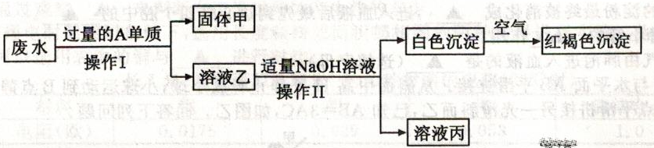
(3)修建山区水库既可以防洪水，还能发电和灌溉，其发电过程简化如图丙。
①水库大坝修建时，下部B比上部A宽的原因是 _________。
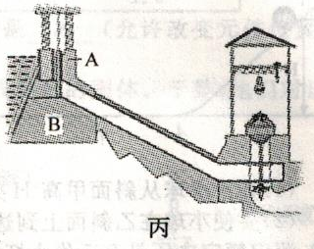
②汛期时，开闸排水，水的流量是60米³／秒，
每小时排水 ________吨。
③汛期时，开闸排出的水冲击水轮机，使发电
机组发电，若此时每秒钟水释放的机械能为
1.2×10⁶焦，能量利用的效率为25%，该水
库发电机组的发电功率多大？
[来源:学科网ZXXK]

科学试卷参考答案
一、选择题（本题共15小题，每小题4分，共60分。下列各小题只有一个选项符合题意）
1.B 2.A 3.D 4.C 5.C 6.C 7.A 8.C 9.B 10.D
11．B 12．B 13．A 14．C 15．D
二、填空题（本题共9小题，每空2分，共40分）
16．(1)水星和金星 (2)长
17．(1) －3 (2)丁 (3)置换
18．(1)感受器 (2)C
19．蒸发
20．(1)A (2)941
21．下降 形状
22. 10 3:2
23．(1)A、E
(2)①52.6 ②实验中，能使带火星的木条复燃的氧气体积分数值是确定的，随着实验的精确度要求提高，可以越来越接近这一数值。
24．(1)9
(2)29℃时，此光照强度下，光合作用吸收的CO₂和呼吸作用释放的CO₂量相等。
(3)上
三、实验探究题（本题共4小题，每空3分，共45分）
25．(1)小于 (2)甲和丙 (3)伸长量
26．(1)接在滑动变阻器下面的B接线柱上
(2)玻璃管内液面上升的高度
(3)镍铬合金
(4)保持其他不变，改变滑动变阻器阻值（保持其他不变，更换不同电压的电源）进行相同时间的二次实验
27. Cu₄(OH)₆SO₄ ①Cu(OH)₂ ②BaSO₄ 三
28．(1)Ⅲ 为科学献身
(2)样本数量太少，结论不具说服力，具有偶然性
(3)从接种后患胃溃疡志愿者中分离培养出幽门螺杆菌[来源:学,科,网Z,X,X,K]



